Ofícion°4 2025

Vimosatravésdeste,solicitaraVossaSenhoria,HomologaçãodoQuadrodeRecursoslduiaaanos(anexo),conformealteração(ões)natabelaabaixojuntamentecomcópia(s)do(s)ceniticado(s)dehabilitação(ões)do(s)novo(s) funcionário(s)doexercíciode2024.
|

Contratada
ElivaneteSilveiraToquarto
Coordenador
NÀOHOUVECONTRATAÇÃO
N°
R.G.
Função
Substituída
|Apartirtle

U3/12/2J
3tl68773-4
R.G.




5
6
Semmaisparaomomento.

- .. .
AnoLuciaSilvaPresidentedaEntidadeRG.:15.680.579

IIma.Sra.
FúihiaAparecidaCost‹i
GestoraJoeTermosdeColaboraç'ão
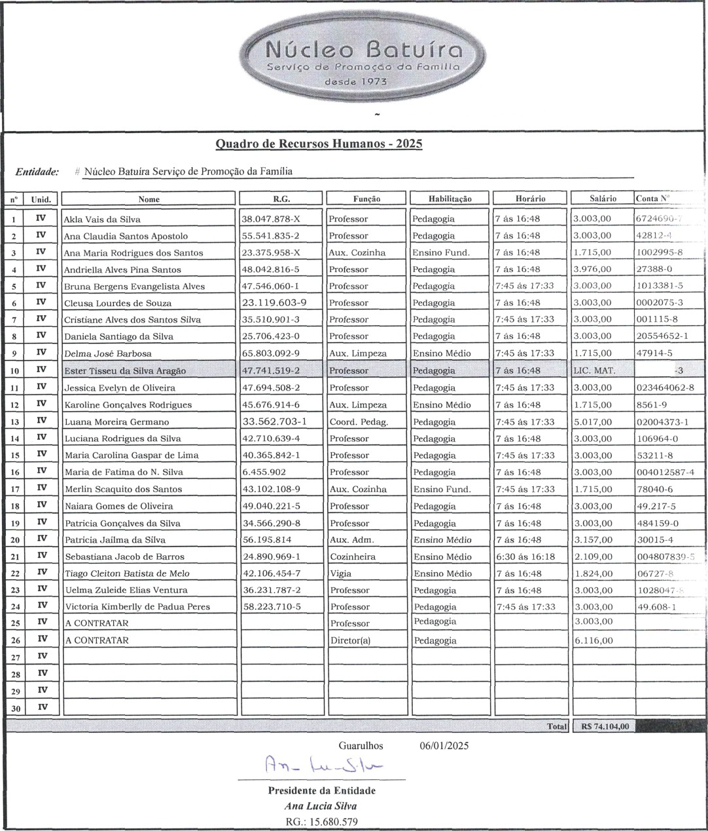

ANEXOIV-EDUCAÇAOINFANTIL-CRECHE

0043170

